SPRINT 2 SISTEMA DE GESTIÓN DE INCIDENCIAS IT

Información General
- Período del Sprint: 5 de septiembre – 18 de septiembre de 2025
- Duración: 10 días hábiles
- Equipo:
  - Diego Inostroza (Product Owner / Scrum Master)
  - Benjamín Barrera (Backend Developer)
  - Juan Santander (Frontend Developer)
- Objetivo del Sprint:
Implementar el sistema de autenticación, roles y permisos, así como el flujo principal de asignación y estados de tickets, asegurando la integración completa entre frontend y backend.

Sprint Goal
Garantizar la seguridad y funcionalidad del sistema mediante la creación del módulo de autenticación y gestión de roles, así como la implementación de la lógica de asignación de incidencias y control de estados.

Backlog del Sprint 2
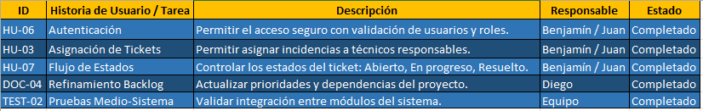
Resumen de Progreso
Durante este sprint, se implementaron con éxito los módulos centrales del sistema, relacionados con la seguridad, asignación y control de estados de incidencias.
El equipo logró la integración completa entre frontend y backend, cumpliendo con los entregables planificados según la Carta Gantt.
Principales logros:
- Módulo de autenticación funcional con control de roles mediante JWT.
- Implementación completa del flujo de asignación de tickets.
- Transiciones de estado validadas y operativas.
- Pruebas medio-sistema realizadas con éxito.
- Presentación del Sprint Review completada sin bloqueos.

Daily Meetings Resumidas
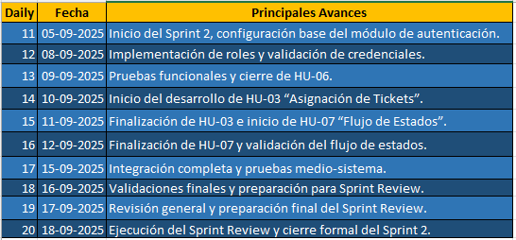
Entregables del Sprint
- Módulo de autenticación y control de roles (HU-06).
- Módulo de asignación de tickets (HU-03).
- Módulo de flujo de estados (HU-07).
- Documentación técnica actualizada.
- Pruebas medio-sistema.
- Informe de Sprint Review.

Sprint Review
El Sprint 2 se presentó exitosamente el 18 de septiembre de 2025, mostrando la integración total del sistema y la implementación correcta de los módulos críticos.
Los stakeholders validaron los avances y aprobaron los resultados sin observaciones críticas.
Observaciones del Review:
- El sistema cumple los requerimientos de seguridad y funcionalidad.
- Se recomienda mejorar tiempos de carga y simplificar algunas vistas.
- El módulo de estados será la base para futuras notificaciones automáticas.

Retrospectiva del Sprint
Aspectos positivos:
- Buena comunicación y coordinación entre los miembros del equipo.
- Implementación estable y sin bloqueos críticos.
- Cumplimiento total de los objetivos técnicos.
Aspectos a mejorar:
- Optimizar pruebas de carga y rendimiento.
- Estandarizar documentación de endpoints y roles.
Compromisos para el siguiente sprint:
- Desarrollar los módulos de notificaciones y comentarios (HU-08 y HU-09).
- Iniciar pruebas integradas con usuarios simulados.

Métricas del Sprint 2 (Resumen)
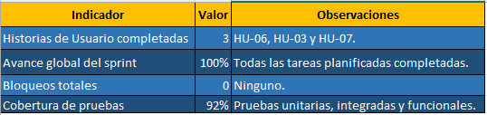

Documento elaborado por: Diego Inostroza
Fecha de elaboración: 19 de septiembre 2025, 9:30 AM
Próxima revisión: Daily Meeting 21 - Sprint 3 – lunes 22 de septiembre 2025, 9:00 AM

